Крупнейший проект по развитию женского предпринимательства обсудили на Кавказском инвестиционном форуме
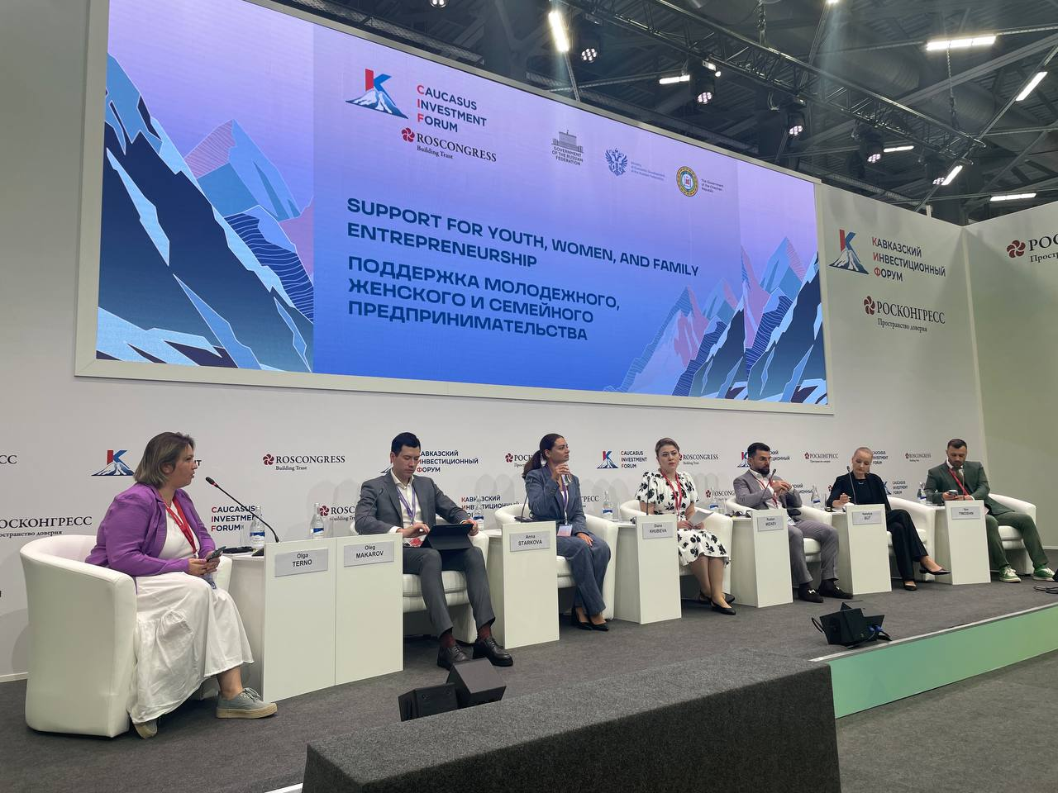

Реализация уникальной федеральной программы Минэкономразвития России «Мама-предприниматель» стала одной из ключевых тем дискуссионной сессии «Поддержка семейного, женского и молодежного предпринимательства». Мероприятие прошло в рамках Кавказского инвестиционного форума в Грозном.
В обсуждении темы развития женского предпринимательства в России приняли участие заместитель директора ФБУ «Федеральный ресурсный центр» Ольга Терно, директор по стратегическим коммуникациям Wildberries Анна Старкова, сооснователь платформы iDialogue Наталья Бут, управляющий Чеченским отделением ПАО «Сбербанк» Руслан Мизаев, директор центра «Мой бизнес» Тюменской области Ильяна Багишева, директор центра «Мой бизнес» Карачаево-Черкесской Республики Диана Хубиева.
«Сегодня в России свой бизнес ведут 6 млн женщин. Это 44% от общего числа предпринимателей и самозанятых. Только в прошлом году свое дело решились открыть 1,4 млн женщин. Развитию женского предпринимательства способствует федеральная программа „Мама-предприниматель“. Ее цель — создать комфортные условия для старта в бизнесе, помочь участницам преодолеть главные препятствия, с которыми сталкивается каждый предприниматель в начале пути: нехваткой знаний, уверенности в своих силах, стартового капитала», — отмечает Ольга Терно, заместитель директора ФБУ «Федеральный ресурсный центр».
Все эти задачи решаются с помощью пятидневного тренинга, в течение которого участницы разрабатывают финансовую модель своего бизнеса, анализируют конкурентов, ищут способы привлечения финансирования. По окончании обучения проходит защита бизнес-проектов, лучший из которых получает грант в размере 100 тысяч рублей и другую поддержку: продвижение бизнеса, помощь в выходе на маркетплейсе.
«В развитии женского предпринимательства мы видим точку роста и для цифровых платформ. 51% наших селлеров — это женщины. Чаще всего они зарегистрированы в качестве индивидуального предпринимателя. Нам удается построить долгие деловые отношения с ними: средний срок сотрудничества с маркетплейсом — более 3 лет. Так как нашей миссией является поддержка женского предпринимательства, то мы заинтересованы в реализации программы „Мама-предприниматель“ и поэтому второй год выступаем в качестве генерального партнера проекта», — отмечает Анна Старкова, директор по стратегическим коммуникациям Wildberries.
В 2024 году программа «Мама-предприниматель» охватит 70 регионов. Кроме этого, для участниц будут проведены дополнительные треки: «Мама на селе», «Мама в туризме», «Мама-экспортер».
«Программа „Мама-предприниматель“ — это не только возможность получить знания, но создать вокруг себя необходимое поддерживающее сообщество. Для предпринимателей это очень важный фактор, так как он позволяет обмениваться опытом. Также программа „Мама-предприниматель“ помогает женщинам мягко, без катастрофических ошибок, понять, как они себя ощущают в предпринимательской деятельности, туда они идут или нет, действительно ли они хотят заниматься бизнесом», — поясняет Наталья Бут, сооснователь платформы iDialogue.
Программа «Мама-предприниматель» доказала свою эффективность: за 10 лет ее реализации запущено более 8 тысяч бизнес-проектов, программа была полезна для 74% участниц. Только за прошлый год обучение по ней прошли 3,5 тысяч женщин.
В частности, такой результат — итог работы большой команды. Минэкономразвития России курирует программу на всем процессе реализации. Региональные этапы проходят на базе Центров «Мой бизнес». Благодаря партнерам участницы получают поддержку, которая лежит за пределами нацпроекта «Малое и среднее предпринимательство», а также обладают возможностью дополнительно прокачать свои предпринимательские навыки, например, на федеральном этапе программы, который пройдет в конце года.
«Сбер проводит активную работу по поддержке женского и семейного предпринимательства. Безусловно, мы в первую очередь поддерживаем эти категории предпринимателей нашими банковскими сервисами. Но не менее важны для нас нефинансовые услуги: мы видим себя как институт развития, который дает свою экспертизу, помогает с точки зрения наставничества, обучения. Так, например, Сбер является банком-партнером программы „Мама-предприниматель“, которую реализует Минэкономразвития России. Программа дает возможность мамам-предпринимательницам стартовать в бизнесе в более комфортных условиях», — рассказал Руслан Мизаев, управляющий Чеченским отделением ПАО «Сбербанк».
Зачастую семейное предпринимательство идет в ногу вместе с женским. Согласно исследованиям, 74% малого и среднего бизнеса — это семейные компании.
«52% семейных предприятий имеют оборот до 500 млн рублей в год. Больше всего таких компаний действуют в потребительском секторе, сфере услуг, строительстве, в последнее время заметен рост в легкой промышленности, гостиничном бизнесе, туризме», — поясняет Диана Хубиева, директор центра «Мой бизнес» Карачаево-Черкесской Республики.
В настоящий момент Правительство России реализует целый спектр программ по поддержке семей, особое внимания уделяя многодетным. Поэтому в этом году Тюменская область стала пилотным регионом, где прошла программа «Мама-предприниматель» для многодетных участниц. Такой запрос возник еще в прошлом году: в программе принимали участие женщины с четырьмя, шестью и даже восемью детьми.
«Это очень интересный опыт. В пилотном треке приняли участие 20 женщин, у которых 91 ребенок. Эти женщины никогда не занимались своим делом, они понятия не имели, что такое бизнес, но у каждой из них была бизнес-идея, которую они хотели реализовать. Каждая из них планирует открыть собственное дело. У многих есть хобби, и это возможность монетизировать собственное дело. Это дополнительный доход. Поэтому нашей задачей было — научить их основам предпринимательской деятельности с поддержкой центра «Мой бизнес», — рассказала руководитель Центра «Мой бизнес» Тюменской области Ильяна Багишева.
Принять участие в программе «Мама-предприниматель» могут матери несовершеннолетних детей и находящиеся в декрете. Участницы могут прийти с бизнес-идеей или уже действующим бизнесом, однако возраст компании не должен превышать год на дату начала регионального этапа. Подать заявку на участие в программе можно на сайте мамапредприниматель. рф.
Организатор программы «Мама-предприниматель»: Минэкономразвития России. Оператор: АНО «Мой бизнес — мои возможности». Соорганизаторы: Фонд «Наше будущее», Корпорация МСП. Генеральный партнер: компания Wildberries. Банк-партнер: Сбер. Партнеры проекта: Союз женщин России, компания VK, iDialogue.
Организатор Кавказского инвестиционного форума — Фонд Росконгресс при поддержке Министерства экономического развития Российской Федерации.

